EXTRAS
din Ordinul comun al M.M.P. şi M.A.I. nr. 3403 / 245 din 2012,
pentru aprobarea procedurilor de codificare a Informărilor, Atenţionărilor şi Avertizărilor meteorologice şi hidrologice,
publicat în MONITORUL OFICIAL nr. 765 din 14 noiembrie 2012

SEMNIFICAŢIA CODURILOR DE CULORI
PENTRU AVERTIZĂRILE HIDRO-METEOROLOGICE
DE SCURTĂ ŞI MEDIE DURATĂ

I. FENOMENE METEOROLOGICE

A. FENOMENELE METEOROLOGICE CE INTRĂ SUB INCIDENŢA ACESTUI COD SUNT :
a) vânt puternic (cu intensificări);
b) ploi importante cantitativ (caracter torenţial);
c) descărcări electrice şi grindină;
d) ninsori abundente;
e) viscol;
f) temperaturi minime extreme (≤ -10°C);
g) temperaturi maxime extreme (≥+35°C);
h) polei;
i) ceaţă.

B. TIPURI DE MESAJE :

1. INFORMARE METEOROLOGICĂ :
sunt prognozate fenomene meteorologice periculoase a căror intensitate nu necesită emiterea de atenţionări cod galben (fără cod şi fără hartă).
2. ATENŢIONARE METEOROLOGICĂ [] :
fenomenele meteorologice din mesaj vor începe în cel puţin 12 ore şi pot dura până la 3-4 zile.
3. AVERTIZARE METEOROLOGICĂ [ sau ] :
fenomenele meteorologice din mesaj vor începe în cel puţin 12 ore şi pot dura până la 3-4 zile.
- - - - - - - - - - - - - - - - -
4. AVERTIZARE DE FENOMENE METEO IMEDIATE SAU PROGNOZATE PE FOARTE SCURTĂ DURATĂ [ sau sau ] :
anticipaţie de la o oră până la 6 ore (Mesajele de tip "nowcasting" – AVERTIZĂRILE RADAR).

C. LEGENDA DE CODURI DE CULORI PENTRU ATENŢIONĂRILE ŞI AVERTIZĂRILE METEOROLOGICE :

 CODUL VERDE: este folosit pentru zonele în care nu sunt prognozate fenomene meteorologice periculoase.

CODUL GALBEN: se va folosi în cazul în care fenomenele meteorologice prognozate vor fi temporar periculoase pentru anumite activităţi, dar altfel sunt obişnuite pentru perioada respectivă sau zona specificată.
CODUL PORTOCALIU: se aplică acelor fenomene meteorologice prevăzute a fi periculoase, cu un grad de intensitate mare.
CODUL ROŞU: se aplică acelor fenomene meteorologice prevăzute a fi periculoase, cu un grad de intensitate foarte mare şi cu efecte dezastruoase.

D. CONŢINUTUL MESAJELOR DE AVERTIZARE METEOROLOGICĂ :
1. Fenomenul sau fenomenele vizate;
2. Intervalul de valabilitate al avertizării;
3. Zonele afectate;
4. Intensitatea fenomenelor (exprimată prin cod).

Notă : Actualizarea atenţionărilor şi avertizărilor se va face de câte ori evoluţia meteorologică o va impune.

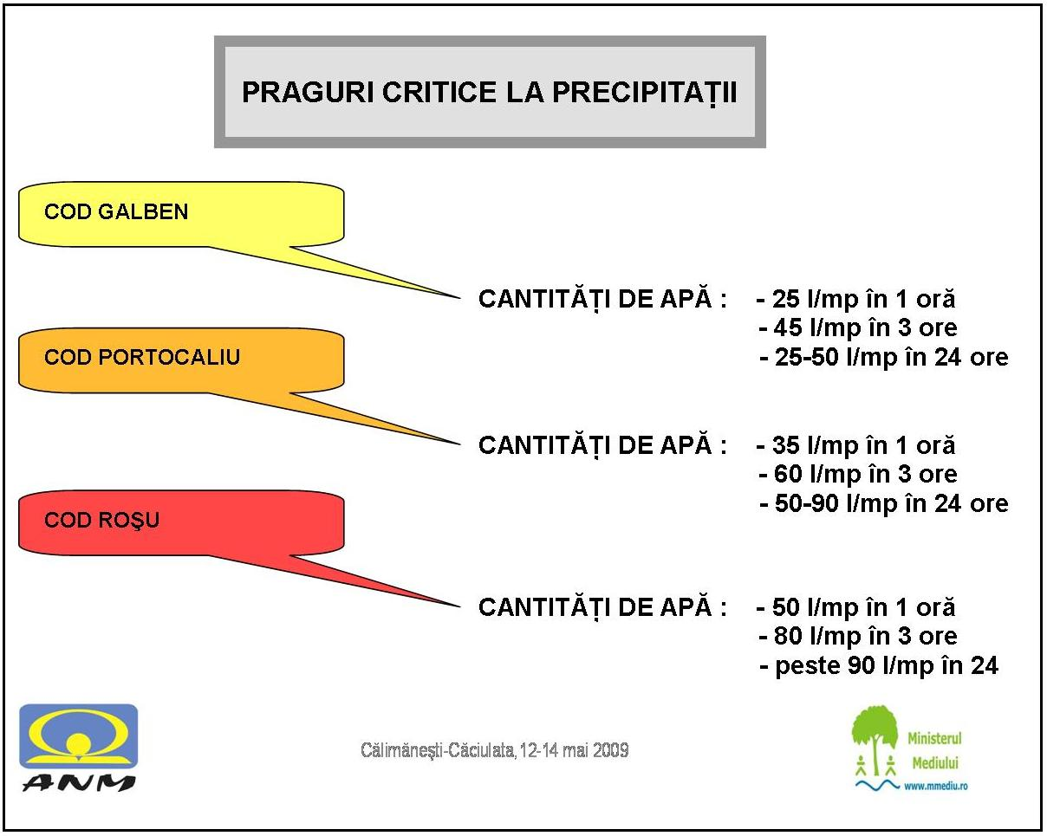

II. FENOMENE HIDROLOGICE

A. FENOMENELE HIDROLOGICE CE INTRĂ SUB INCIDENŢA ACESTUI COD SUNT :
a) creşteri însemnate de niveluri şi debite (inundaţii / viituri);
b) creşteri artificiale de niveluri datorate evoluţiei fenomenelor din timpul iernii [curgeri de sloiuri, poduri de gheaţă, îngrămădiri / blocaje de gheţuri (zăpoare)];
c) fenomene hidrologice periculoase imediate (scurgeri importante pe versanţi, torenţi, pâraie, râuri mici, inclusiv pe râuri necadastrate).
B. TIPURI DE MESAJE :

1. INFORMARE HIDROLOGICĂ :
Se emite în situaţiile în care sunt prognozate fenomene hidrologice periculoase a căror intensitate nu necesită emiterea de atenţionări cod galben.
2. ATENŢIONARE HIDROLOGICĂ [] :
Se emite în situaţiile în care sunt prognozate fenomene hidrologice periculoase a căror evoluţie va începe în cel puţin 6 ore şi poate dura până la 1-3 zile.
3. AVERTIZAREA HIDROLOGICĂ [ sau ] :
Se emite în situaţiile în care sunt prognozate fenomene hidrologice periculoase a căror evoluţie va începe în cel puţin 6 ore şi poate dura până la 1-3 zile.
- - - - - - - - - - - - - - - - -
4. AVERTIZARE DE FENOMENE HIDROLOGICE PERICULOASE IMEDIATE SAU PROGNOZATE PE FOARTE SCURTĂ DURATĂ [ sau sau ] : anticipaţie de la o oră până la 6 ore.
5. PROGNOZA INUNDAŢIILOR
- Se elaborează prognoza debitelor şi nivelurilor maxime şi estimări ale sectoarelor de râu cu risc potenţial la inundaţii, atunci când informaţia meteorologică şi hidrologică permite prognoza debitelor şi nivelurilor maxime ale undelor de viitură peste cotele de apărare, pe baza precipitaţiilor care au depăşit pragurile critice şi/sau a topirii bruşte a stratului de zăpadă, a precipitaţiilor prognozate, a propagării viiturilor şi a altor cauze.

C. LEGENDA DE CODURI DE CULORI PENTRU ATENŢIONĂRILE ŞI AVERTIZĂRILE HIDROLOGICE :
COD GALBEN: Risc de viituri sau creşteri rapide ale nivelului apei, neconducând la pagube semnificative, dar care necesită o vigilenţă sporită în cazul desfăşurării unor activităţi expuse la inundaţii. Depăşire COTE DE ATENŢIE. Cota de Atenţie (CA) = nivelul la care pericolul de inundare este posibil după un interval de timp relativ scurt, necesitând o vigilenţă sporită în cazul desfăşurării unor activităţi expuse la inundaţii.
COD PORTOCALIU: Risc de viituri majore generatoare de revărsări importante care pot conduce la inundarea unor gospodării şi obiective social-economice. Depăşire COTE DE INUNDAȚIE.
Cota de Inundaţie (CI) = nivelul la care se produc revărsări importante care pot conduce la inundarea de gospodării şi obiective social-economice.
COD ROŞU: Se aplică acelor fenomene hidrologice prevăzute a fi periculoase, cu efecte dezastruoase şi ameninţare potenţială asupra vieţii şi bunurilor şi reprezintă riscul de viituri majore care necesită măsuri deosebite de evacuare a oamenilor şi bunurilor, restricţii la folosirea podurilor şi căilor rutiere, precum şi luarea unor măsuri deosebite în exploatarea construcţiilor hidrotehnice. Depăşire COTE DE PERICOL.
Cota de Pericol (CP) = nivelul la care sunt necesare măsuri deosebite de evacuare a oamenilor şi bunurilor, restricţii la folosirea podurilor şi căilor rutiere, precum şi luarea unor măsuri deosebite în exploatarea construcţiilor hidrotehnice.
În cazul în care atenţionările şi avertizările hidrologice vizează sectoare îndiguite ale cursurilor de apă, acestea vor avea în vedere fazele de apărare la diguri şi vor conţine specificaţia "sector îndiguit".
Probabilitatea de producere a fenomenelor periculoase :
Mare (p>80%); Medie (p≈50%); Mică (p<30%).
Notă : Atenţionările sau avertizările hidrologice se reînnoiesc de fiecare dată când situaţia impune modificarea codului de culoare.

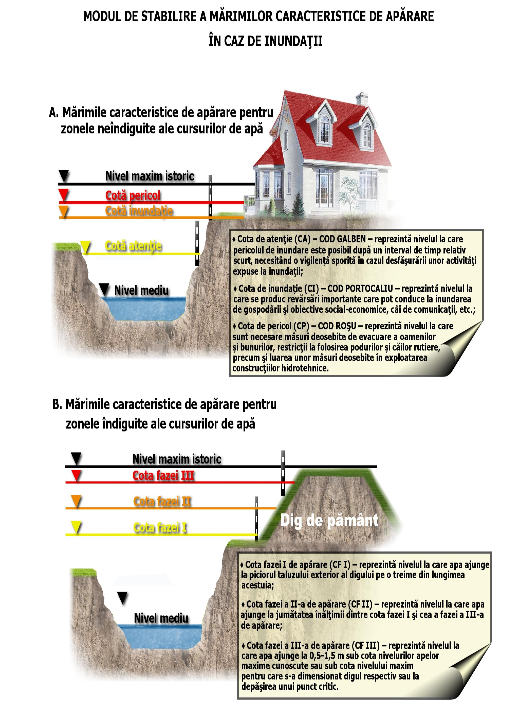
III. FLUXUL INFORMATIONAL
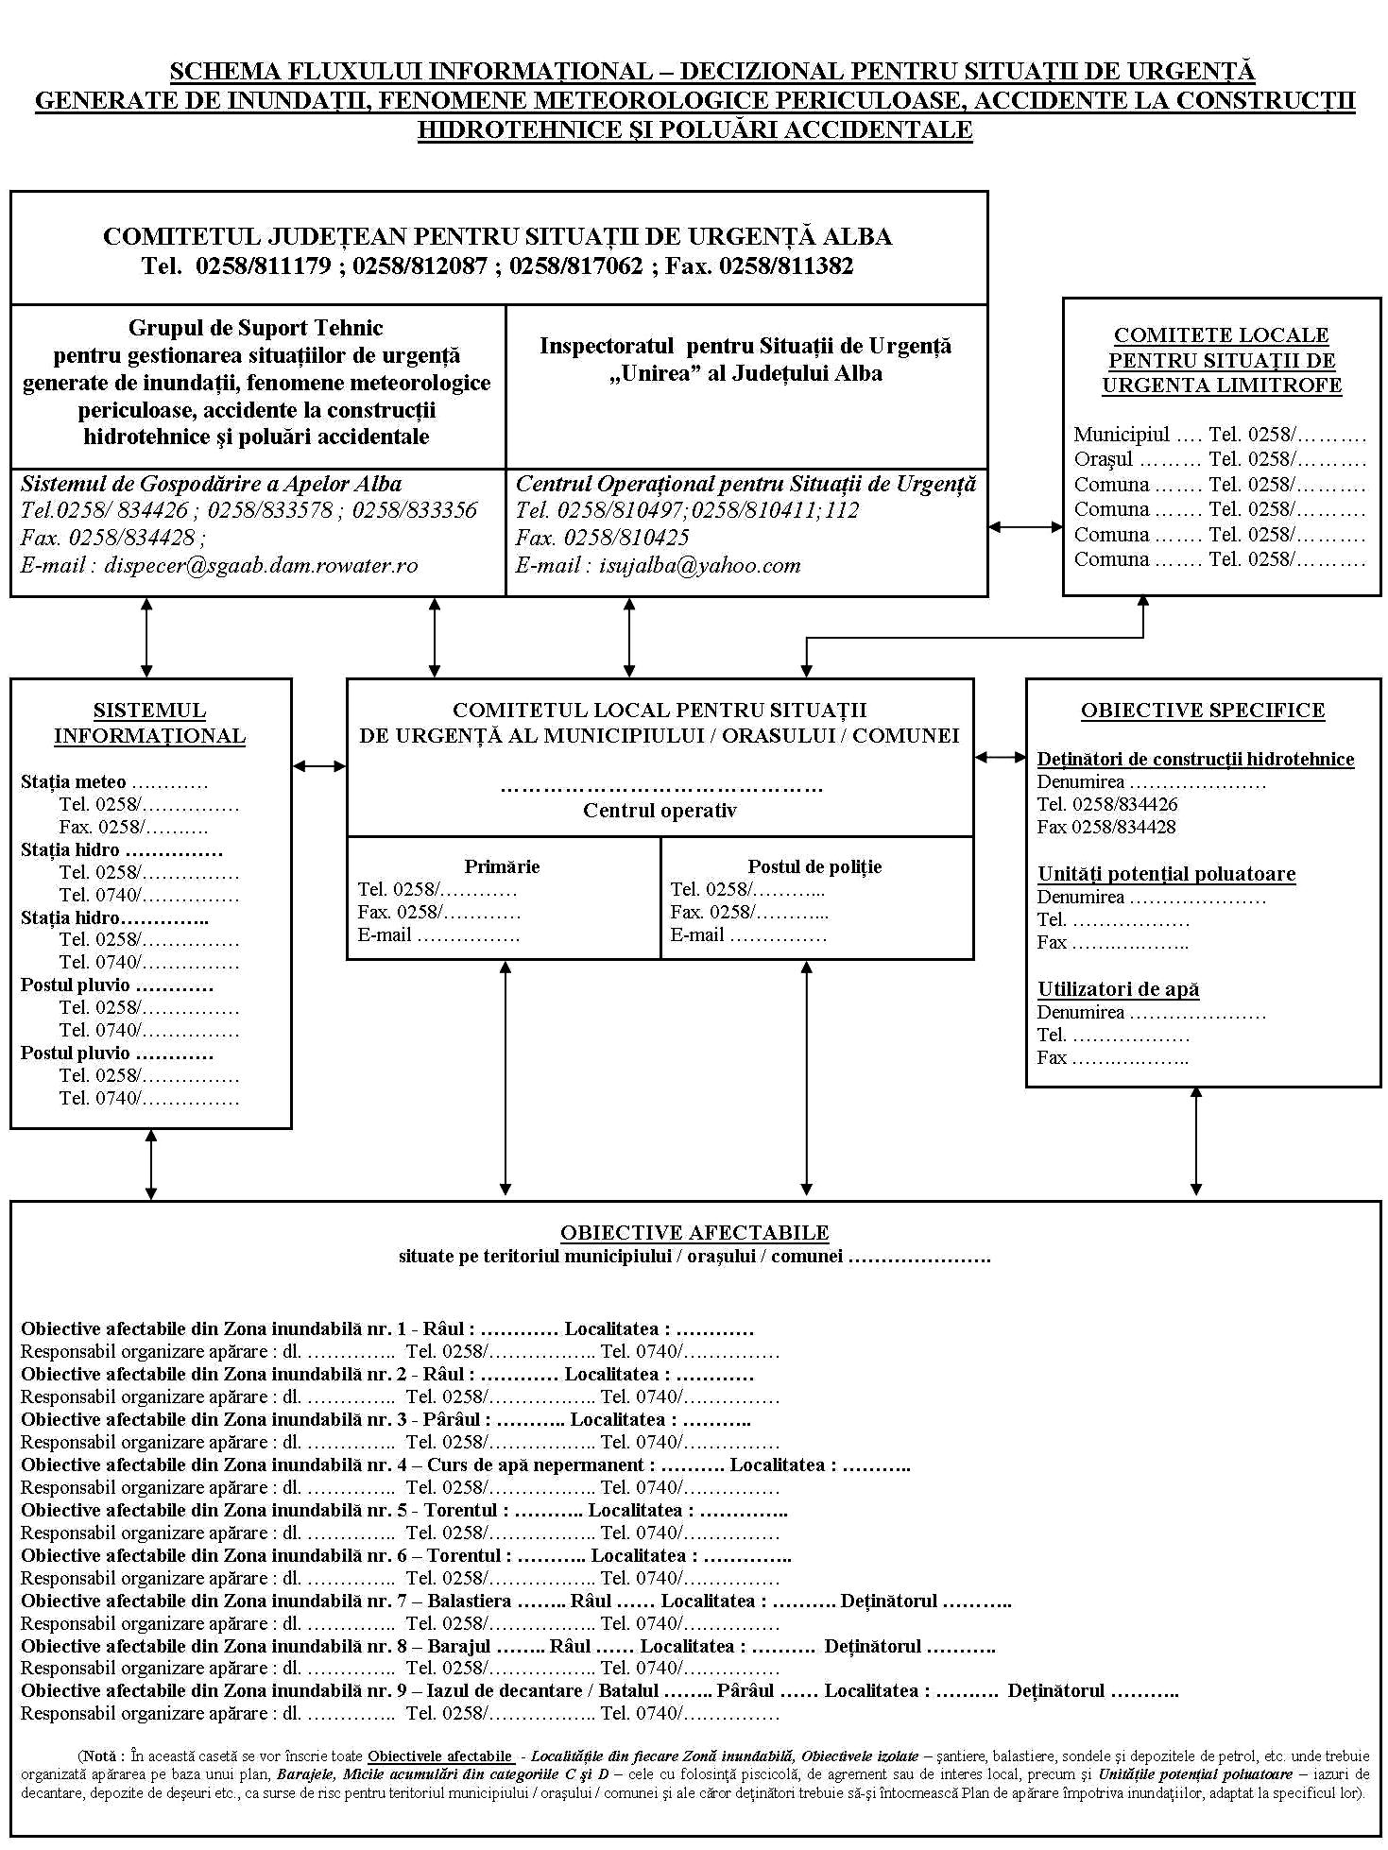

Informările, atenţionările şi avertizările meteorologice şi hidrologice, care se emit în cazul producerii de fenomene meteorologice şi hidrologice periculoase la scară naţională, se transmit de către Administraţia Naţională de Meteorologie şi Institutul Naţional de Hidrologie şi Gospodărirea Apelor, la Centrul Operativ pentru Situaţii de Urgenţă al Ministerului Mediului şi Pădurilor, de unde se comunică operativ, M.A.I. (DGRIP şi IGSU) şi Comitetelor Judeţene pentru Situaţii de Urgenţă.
Informările, atenţionările şi avertizările meteorologice şi hidrologice care se emit în cazul producerii de fenomene hidro-meteorologice periculoase la scară regională se transmit de către Centrele Meteorologice Regionale (CMR), respectiv Administraţiile Bazinale de Apă (prin intermediul SGA), la centrele operaţionale ale Inspectoratelor Judeţene pentru Situaţii de Urgenţă.
Comitetele Judeţene pentru Situaţii de Urgenţă transmit informările, atenţionările şi avertizările meteorologice şi hidrologice, care se emit în cazul producerii de fenomene meteorologice şi hidrologice periculoase la scară naţională / regională, prin intermediul Centrelor operaţionale ale Inspectoratelor judeţene pentru situaţii de Urgenţă, la Comitetele Locale pentru Situaţii de Urgenţă (primării) din zonele potenţial afectabile.
Comitetele Locale pentru Situaţii de Urgenţă (primăriile), au obligaţia de a asigura avertizarea şi alarmarea populaţiei din zonele de risc.
Notă :
1. Informările, Atenţionările şi Avertizările meteorologice se difuzează obligatoriu întregii populaţii a municipiului / oraşului / comunei, pentru că aceste tipuri de fenomene pot afecta practic orice suprafaţă de teren.
2. Informările, Atenţionările şi Avertizările hidrologice se difuzează obligatoriu populaţiei şi obiectivelor socio-economice situate în toate zonele inundabile de pe întregul teritoriu al municipiului / oraşului / comunei.
3. În perioadele cu fenomene hidro-meteorologice periculoase, trebuie manifestată o mare atenţie atunci când se actualizează Informarea / Atenționarea / Avertizarea emisă cu o zi sau două în urmă, prin schimbarea codului de culoare (legată de creşterea în intensitate a fenomenului aflat deja în derulare), ori atunci când se modifică / extinde intervalul de timp cu fenomene prognozate de acelaşi tip, ori atunci când apar şi alte fenomene asociat. În consecinţă populaţia trebuie avertizată din nou, asupra acestor schimbări, iar măsurile preconizate a se lua la nivelul Comitetului Local pentru Situaţii de Urgenţă, trebuie adaptate noii culori de cod, pe întreaga perioadă cu fenomene hidro-meteorologice periculoase.
4. Este posibil ca la nivel naţional / regional, în acelaşi timp să se producă asociat mai multe fenomene care să intre sub incidenţa codurilor de culori (ploi abundente şi inundaţii, sau caniculă şi furtună, sau ninsori abundente, viscol şi ger, etc.). Ca urmare trebuie manifestată o atenţie sporită asupra tuturor fenomenelor prognozate care se prevăd că vor afecta teritoriul judeţului / municipiului / oraşului / comunei, şi asupra evoluţiei acestor fenomene, iar populaţia trebuie avertizată ori de câte ori apar modificări faţă de situaţia iniţială / precedentă.
5. De asemenea, tot în cazul fenomenelor asociate, este posibil ca în cadrul aceleiaşi atenționări / avertizări, să avem două mesaje pentru fenomene diferite (ploi importante cantitativ – în primul mesaj, urmate de lapoviță, ninsoare şi viscol, ca urmare a scăderii accentuate a temperaturii aerului şi intensificării vântului – in al doilea mesaj), sau pentru perioade de timp diferite (succesive). Ori este posibil ca primul mesaj să fie o Informare, iar al doilea mesaj să fie o Atenționare (creşterea în intensitate a aceluiaşi fenomen). Totodată, mai este posibil să avem două coduri de culori pentru teritoriul județului (intensități diferite ale aceluiaşi fenomen, sau viituri de culori diferite pe râurile din județ).
Întocmit,
Şef SVSU – Agent de Inundații
Giurgiu Ioan

